ООО «Турцентр-ЭКСПО» г. Белгород, ул. Щорса, 64 а, III этаж
Остановка ТРЦ «Сити Молл Белгородский»
www.turcentr31.ru т./ф: (4722) 28-90-40; тел: (4722) 28-90-45; +7-951-769-21-41

КАБАРДИНКА, «АНАСТАСИЯ» Лето 2022
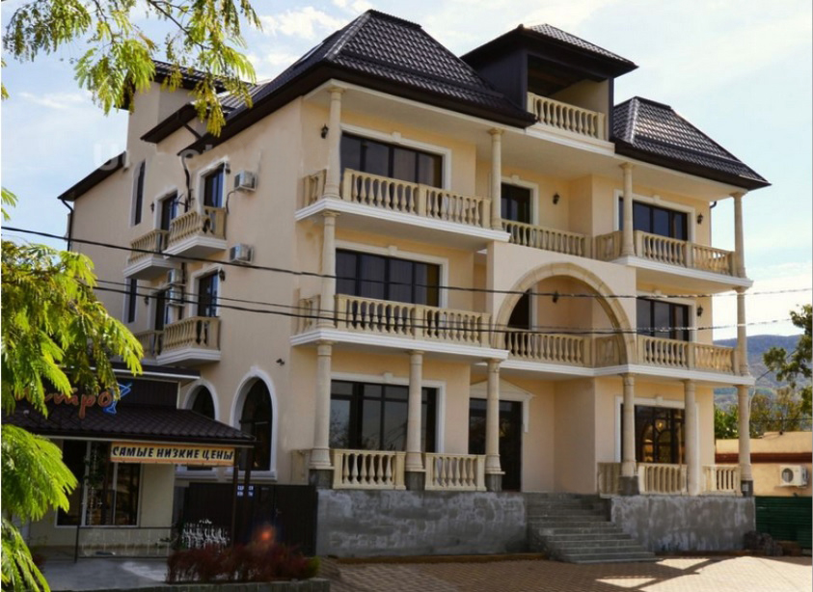
Гостевой дом "Анастасия" расположен в центре курортного посёлка Кабардинка. Кабардинка входит в состав города Геленджика, находится в 15-ти км от города. Сейчас это одно из самых популярных на побережье мест для молодежного и семейного отдыха. В Кабардинке очень красивая набережная, кафе и рестораны, ночные дискотеки, детские аттракционы, морские прогулки, рынки и магазины. Гостевой дом "Анастасия" удобно расположен, вся инфраструктура в непосредственной близости: океанариум, центральный рынок, парк, магазины, кафе. На территории и во всех номерах доступен беспроводной Wi-Fi. К Вашим услугам: парковка, детская игровая площадка, кафе, закрытый благоустроенный двор с мангалом и летними столиками.
Размещение: «Стандарт», «Комфорт» 2-х, 3-х, 4-х местные номера с удобствами (WC, душ, ТВ, кондиционер, холодильник, односпальные и двуспальные кровати, прикроватные тумбочки, шкаф для одежды, журнальный столик, наличие фена уточнять, балконы в корпусе «Милана»).
Пляж: 5-7 мин– песчано - галечный.
Питание: в гостинице есть кухня для самостоятельного приготовления пищи(корпус «Анастасия»).
Дети: до 5 лет на одном месте с родителями – 6950 руб, до 12 лет скидка на проезд – 200 руб.

Стоимость тура на 1 человека (7 ночей)
Размещение  Заезды | СТАНДАРТ |  |  |  | Корпус «Милана» (на фото)
 |  |  |  |  | КОМФОРТ |  |  |  | МАНСАРДА
 | 2-х мест.  с удоб. | 3-х мест.  с удоб. | 2-х комн.  4-х мест.  с удоб. | Доп. место  дети до 12 лет  кресло-кровать | 2-х мест.  с удоб.  с балк. | 3-х мест.  с удоб.  с кухней (2 кровати + евро-раскла-душка) | 2-х комн.  4-х мест.  с удоб. с террасой и балк. | Доп. место  дети и и взрослые  (евро-раскла-душка) | 4-х мест.  с удоб.
03.06.-12.06. | 9150 | 9150 | 9150 | 8950 | 14400 | 12650 | 13900 | 9150 | 11800
10.06.-19.06. | 9450 | 9450 | 9350 | 8950 | 14800 | 13250 | 14550 | 9150 | 12450
17.06.-26.06. | 9950 | 9750 | 9550 | 9300 | 15800 | 14950 | 15650 | 9250 | 13000
24.06.-03.07. | 10550 | 10350 | 10150 | 9600 | 17950 | 15000 | 16250 | 9250 | 13550
01.07.-10.07. | 11950 | 11250 | 11000 | 9800 | 18150 | 15150 | 16450 | 9550 | 13750
08.07.-17.07. | 13450 | 12250 | 11950 | 9800 | 18300 | 15300 | 16950 | 9550 | 19950
15.07.-24.07. | 14150 | 13150 | 12800 | 9950 | 18400 | 15500 | 16650 | 9850 | 14150
22.07.-31.07. | 14150 | 13150 | 12800 | 9950 | 18400 | 15500 | 16650 | 9850 | 14150
29.07.-07.08. | 14150 | 13150 | 12800 | 9950 | 18400 | 15500 | 16650 | 9850 | 14150
05.08.-14.08. | 14150 | 13150 | 12800 | 9950 | 18400 | 15500 | 16650 | 9850 | 14150
12.08.-21.08. | 14150 | 13150 | 12800 | 9950 | 18400 | 15500 | 16650 | 9850 | 14150
19.08.-28.08. | 13900 | 12850 | 12600 | 9400 | 18300 | 15300 | 16350 | 9550 | 13750
26.08.-04.09. | 12900 | 11850 | 11250 | 9400 | 15800 | 13800 | 13950 | 9550 | 12550
02.09.-11.09. | 12000 | 11000 | 10850 | 9200 | 14800 | 12950 | 12950 | 9350 | 12250
09.09.-18.09. | 10550 | 10150 | 9850 | 9200 | 14400 | 12650 | 12650 | 9350 | 11800
16.09.-25.09. | 10200 | 9850 | 9600 | 8950 | 12150 | 11250 | 10550 | 9150 | 10200
В стоимость входит: проезд на автобусе, проживание в номерах выбранной категории, сопровождение, страховка от несчастного случая.
Курортный сбор за доп. плату.
Выезд из Белгорода еженедельно по пятницам
Хочешь классно отдохнуть – отправляйся с нами в путь!!!!

